

МЕЖДИНЕН ДОКЛАД ЗА ДЕЙНОСТТА
НА БИЛБОРД АД, гр. София
ПРЕЗ ПЪРВОТО ТРИМЕСЕЧИЕ НА 2016 г.
НА КОНСОЛИДИРАНА БАЗА,
СЪГЛАСНО чл.100о, ал.4, т.2 от ЗППЦК

- ВАЖНИ СЪБИТИЯ ЗА БИЛБОРД АД И ДЪЩЕРНИТЕ ДРУЖЕСТВА ОТ ГРУПАТА, НАСТЪПИЛИ ПРЕЗ ПЪРВОТО ТРИМЕСЕЧИЕ НА 2015 г. (01.01.2016 г.–31.03.2016 г.)

На 01.02.2016 г. БИЛБОРД АД е представило пред КФН, БФБ и обществеността междинен индивидуален финансов отчет за четвъртото тримесечие на 2015 г.

На 26.02.2016 г. БИЛБОРД АД е представило пред КФН, БФБ и обществеността междинен консолидиран финансов отчет за четвъртото тримесечие на 2015 г.

На 29.03.2016 г. БИЛБОРД АД е представило пред КФН, БФБ и обществеността Годишен индивидуален одитиран финансов отчет към 31.12.2015 г.

- ВАЖНИ СЪБИТИЯ ЗА БИЛБОРД АД И ДЪЩЕРНИТЕ ДРУЖЕСТВА ОТ ГРУПАТА, НАСТЪПИЛИ ОТ НАЧАЛОТО НА ФИНАНСОВАТА ГОДИНА ДО КРАЯ НА ПЪРВОТО ТРИМЕСЕЧИЕ НА 2016 г.

На 01.02.2016 г. БИЛБОРД АД е представило пред КФН, БФБ и обществеността междинен индивидуален финансов отчет за четвъртото тримесечие на 2015 г.

На 26.02.2016 г. БИЛБОРД АД е представило пред КФН, БФБ и обществеността междинен консолидиран финансов отчет за четвъртото тримесечие на 2015 г.

На 29.03.2016 г. БИЛБОРД АД е представило пред КФН, БФБ и обществеността Годишен индивидуален одитиран финансов отчет към 31.12.2015 г.

- ВЛИЯНИЕ НА ВАЖНИТЕ СЪБИТИЯ ЗА БИЛБОРД АД И ДЪЩЕРНИТЕ ДРУЖЕСТВА ОТ ГРУПАТА, НАСТЪПИЛИ ПРЕЗ ПЪРВОТО ТРИМЕСЕЧИЕ НА 2016 г. ВЪРХУ РЕЗУЛТАТИТЕ ВЪВ ФИНАНСОВИЯ ОТЧЕТ

БИЛБОРД АД е дружество с предмет на дейност: външна и вътрешна търговия; специфични търговски операции; бартерни и насрещни сделки; продажби при условията на акредитив; експорт на български изделия на международния пазар; дистрибутиране на големи обеми на вносни стоки; търговско агентство; посредничество на местни и чужди лица; печатна и широкоформатна печатна дейност; рекламна дейност; придобиване и учредяване на нови дружества с основна дейност – печатна, широко форматна печатна дейност, рекламна дейност, както и продажба на такива дружества; придобиване, управление, оценка и продажба на участия в български и чуждестранни дружества; придобиване, оценка и продажба на патенти, отстъпване на лицензии за използване на патенти на дружества, в които дружеството участва; финансиране на дружества, в които дружеството участва.
БИЛБОРД АД и дружествата включени в икономическата група на компанията извършват дейност в следните основни сфери:
- дигитален широкоформатен печат;
- офсетов печат;
- изграждане и поддържане на рекламни съоръжения;
- информационни технологии и професионални решения за дигитален печат;
- проектиране и изграждане на интегрирани информационни системи за управление в областта на печатарския и рекламния бизнес;
- комплексни решения в областта на външната и интериорна реклама.
В областта на външната реклама БИЛБОРД АД разработва и предлага различни видове билбордове, мегабордове, City Lights, витринна реклама, тенти, фасадна реклама с вградени осветителни тела и неосветена фасадна реклама, банери и опаковане на сгради.
В областта на вътрешната реклама БИЛБОРД АД изработва и предлага печат на постери и плакати с фото качество, включително 3D лентиколарните постери, светещи реклами, банери, подови графики, проектиране и изпълнение на различни декори, брандиране, изработване на табла и пана, макети на предмети и хора в естествен размер, реклама върху нестандартни интериорни пространства, експо системи.
В областта на транспортна реклама БИЛБОРД АД изработва и предлага различни услуги в областта на брандирането на различни видове превозни средства - автомобили и камиони, самолети, кораби и яхти, средства на градският транспорт.
При осъществяване на дейността си в различните направления БИЛБОРД АД използва и различни технологии, като:
- солвентен печат – отличава се с голяма устойчивост на външни условия и е подходящ за производство на външна реклама с висока устойчивост. БИЛБОРД АД разполага с най-съвременните машини за дигитален широкоформатен солвентен печат, с почти всички модели от марката Vutek - световен лидер в областта, като всички са последно поколение 8 цветни модели. Също така, печатната база е оборудвана с машина HP Turbojet 8530, която е уникална по рода си.
- Ink-jet печат - технологиите за дигитален широкоформатен печат на водна база са с изключително високо качество и се използват за печат върху хартиени носители. БИЛБОРД АД разполага с последните модели от марката HP Designjet, които са с изключително високо качество, надеждност и бързодействие. Фирмата участва като съорганизатор в много изложби.
- UV печат - най-съвременната технология на печат с мастила от течен полимер, които се втвърдяват при облъчване с UV светлина. Моменталното съхнене на мастилата дава възможност на тази технология да се използва за директен печат върху всякакви материали. Качеството на печат е много високо в пълноцветен режим, което измества сито печатните технологии.
- текстилен печат - технологията Dye Sublimation е в основата на багренето в текстилната промишленост. С развитието на дигиталните технологии, класическият метод на щамповане се измества от директния печат със сублимационни мастила и нестандарните размери и формати.
- 3D печат - развитието на дигиталния печат предоставя нови възможности за изработка на 3D модели, приложими както в сферата на изкуството, така и в сферата на индустриалния дизайн, архитектурата и т.н. Новите технологии улесняват и ускоряват процесът в моделирането, който вече се реализира изцяло с помощта на компютърни системи, софтуери за 3D моделиране и го правят много по-достъпен за реализация.
- мултимедийни екрани - С развитието на цифровите технологии, все повече се наблюдава налагането на мултимедийните екрани като средство за визуална комуникация с потребителите в интериорна среда. Посредством тях, статичните изображения се доразвиват в интерактивна мултимедийна среда, която създава много по-динамична атмосфера и засилва ефекта от рекламата.
- Освен посочените по-горе технологии, БИЛБОРД АД разполага с цялото необходимо оборудване необходимо за изрязване на отпечатаната продукция или готов цвят, както и за извършване на всички довършителни работи като лепене и шев, ламиниране и каширане, рутиране и фрезоване.

Съгласно неодитирания консолидиран финансов отчет на БИЛБОРД АД, изготвен по формите на МСС към 31.03.2016 г., дружеството отчита нетни приходи от продажби в размер на 7 959 хил. лв. спрямо 7 399 хил. лв. регистрирани към 31.03.2015 г., което представлява увеличение на нетните приходи от продажби със 7.57 %. Към 31.03.2016 г. нетните приходи от продажба на продукция на БИЛБОРД АД на консолидирана база са в размер на 6 894 хил. лв. в сравнение с регистрираните към 31.03.2015 г. нетни приходи от продажби на продукция на стойност 6 209 хил. лв., което представлява повишение с 11.03 %.
Към 31.03.2016 г. нетните приходи от продажба на услуги на БИЛБОРД АД на консолидирана база са в размер на 1 065 хил. лв. в сравнение с регистрираните към 31.03.2015 г. нетни приходи от продажби на услуги на стойност 1 190 хил. лв., което представлява намаление с 10.5 %.
Към 31.03.2016 г. БИЛБОРД АД отчита на консолидирана база печалба преди облагане с данъци на стойност 148 хил. лв. в сравнение с печалба преди облагане с данъци в размер на 18 хил. лв. за същия период на 2015 г., което представлява ръст на консолидираната печалбата преди облагане с данъци повече от седем пъти.
Към 31.03.2016 г. печалбата преди облагане с данъци и амортизации, увеличена с финансовите разходи и намалена с финансовите приходи (EBITDA) на БИЛБОРД АД на консолидирана база е в размер на 1 057 хил. лв. спрямо EBITDA на консолидирана база за същия период на 2015 г. на стойност 924 хил. лв.
Към 31.03.2016 г. печалбата, преди облагане с данъци, увеличена с финансовите разходи и намалена с финансовите приходи (EBIT) на БИЛБОРД АД на консолидирана база е на стойност 462 хил. лв. в сравнение с EBIT на консолидирана база към 31.03.2015 г. в размер на 386 хил. лв.
Към 31.03.2016 г. нетния финансов резултат на БИЛБОРД АД е печалба на стойност 161 хил.лв., която включва печалба, отнасяща се към собственици на Дружеството – майка в размер на 73 хил. лв. и печалба отнасяща се към неконтролиращо участие на стойност 88 хил. лв.

4. ОПИСАНИЕ НА ОСНОВНИТЕ РИСКОВЕ И НЕСИГУРНОСТИ, ПРЕД КОИТО СА ИЗПРАВЕНИ БИЛБОРД АД И ДРУЖЕСТВАТА, ВКЛЮЧЕНИ В ИКОНОМИЧЕСКАТА МУ ГРУПА ПРЕЗ СЛЕДВАЩИЯ ФИНАНСОВ ПЕРИОД

СИСТЕМАТИЧНИ РИСКОВЕ
ОБЩ МАКРОИКОНОМИЧЕСКИ РИСК

По данни на Националния статистически институт през март 2016 г. общият показател на бизнес климата се покачва с 1.6 пункта спрямо предходния месец, което се дължи на по-благоприятните мнения на стопанските ръководители в промишлеността, строителството и търговията на дребно.

Бизнес климат - общо
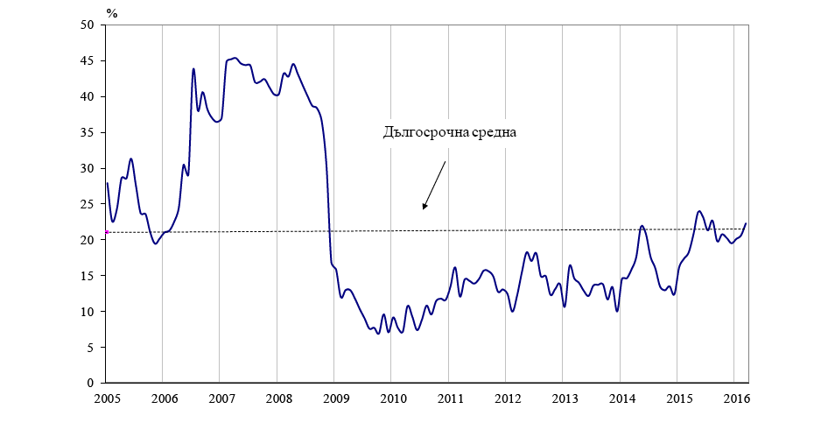

Източник: НСИ

По данни на НСИ съставният показател „бизнес климат в промишлеността” нараства с 2.9 пункта в сравнение с февруари 2016 г. в резултат на по-оптимистичните оценки и очаквания на промишлените предприемачи за бизнес състоянието на предприятията. Настоящата производствена активност обаче се оценява като леко намалена, като и очакванията за дейността през следващите три месеца са по-резервирани.
Основните пречки за развитието на бизнеса в отрасъла продължават да бъдат свързани с несигурната икономическа среда и недостатъчното търсене от страната, посочени съответно от 54.8 и 29.8 % от предприятията. Относно продажните цени в промишлеността мениджърите предвиждат те да останат без промяна през следващите три месеца.

Очаквано бизнес състояние в промишлеността през следващите 6 месеца
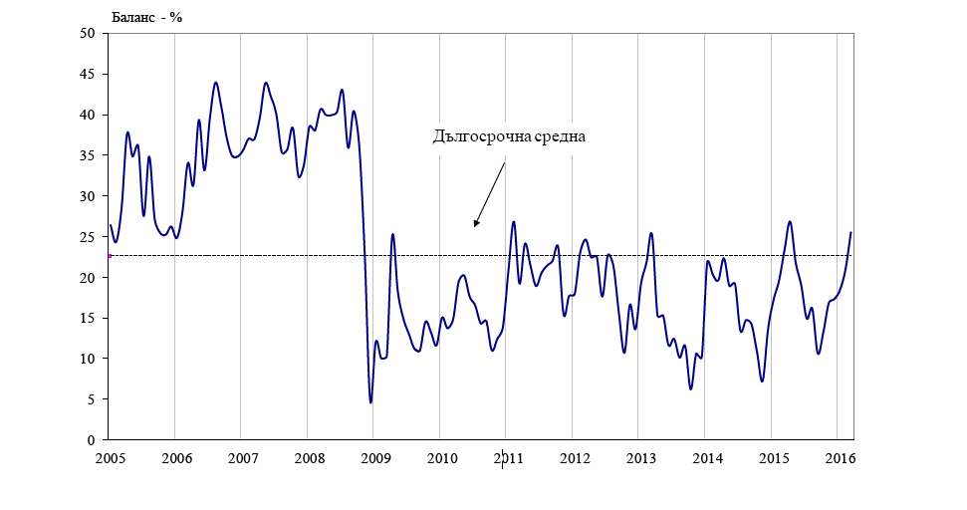

Източник: НСИ

Според НСИ през март 2016 г. съставният показател „бизнес климат в строителството” се увеличава с 2.4 пункта, което се дължи на благоприятните оценки на строителните предприемачи за настоящото бизнес състояние на предприятията. По тяхно мнение настоящата строителна активност се подобрява в сравнение с предходния месец, като и прогнозите им за следващите три месеца остават оптимистични.
Факторът, затрудняващ в най-голяма степен дейността в отрасъла, остава несигурната икономическа среда. На второ и трето място са конкуренцията в бранша и недостатъчното търсене.
По отношение на продажните цени в строителството по-голямата част от мениджърите очакват запазване на тяхното равнище през следващите три месеца.
По данни на НСИ през март 2016 г. съставният показател „бизнес климат в търговията на дребно” нараства с 1.0 пункт спрямо февруари 2016 г. в резултат на по-благоприятните очаквания на търговците на дребно за бизнес състоянието на предприятията през следващите шест месеца. Същевременно и прогнозите им за обема на продажбите и поръчките към доставчиците през следващите три месеца се подобряват. Най-сериозният проблем за развитието на дейността в отрасъла продължава да бъде свързан с конкуренцията в бранша.
По информация на НСИ през март 2016 г. съставният показател „бизнес климат в сектора на услугите” намалява с 1.3 пункта, което се дължи на по-умерените оценки и очаквания на мениджърите за бизнес състоянието на предприятията. По отношение на настоящото търсене на услуги мненията им са по-резервирани, докато очакванията им за следващите три месеца остават благоприятни.

ЛИХВЕН РИСК

Лихвеният риск е свързан с възможни, евентуални, негативни промени в лихвените нива, установени от финансовите институции на Република България.
През февруари 2016 г. ЕЦБ прие решение да даде нови стимули за финансовия сектор. На 10.03.2016 г. УС на ЕЦБ прие следните решения:
- Основният лихвен процент за рефинансиране на търговските банки се променя на 0 %. Ефектът от това решение е по-скоро символичен, тъй като до този момент лихвеният процент беше 0,05 %.
- Депозитният лихвен процент се променя на -0,4 %, което означава, че за да депозират излишните си в момента средства при ЕЦБ, търговските банки трябва да плащат повече. Целта е банките да увеличат кредитирането, с което да се подкрепи икономическия ръст.
- Стимули за кредитиране – ЕЦБ ще предоставя на банките кредити при 0% лихва през следващите четири години. Освен това лихвата може да стане отрицателна и да достигне до -0,4 %, ако банките кредитират бизнеса. Това означава, че ЕЦБ на практика ще плаща на търговските банки, за да взимат кредити от нея.
- Програмата за изкупуване на корпоративен дълг се увеличава от 60 на 80 млрд. евро месечно. Целта е в икономиката да се влеят свежи пари, с които да се преследват целите за инфлацията в Еврозоната.
Въпреки всичките тези опити за предизвикване на инфлация, прогнозата на ЕЦБ е, че поне до 2018 година целената инфлация от 2 на сто няма да бъде постигната. За следващата година икономистите на банката очакват инфлация от 1,3 на сто и 1,6 на сто. При прогнозите за ръста на икономика числата също са доста ниски – 1,7 и 1,8 на сто за 2017 и 2018 година.

Основните лихвени проценти, определени от БНБ за периода
01.01.2016 – 31.03.2016 г. са:

Месец | Основен лихвен процент
Януари 2016 г. | 0.01 %
Февруари 2016 г. | 0.00 %
Март 2016 г. | 0.00 %

*Източник:БНБ

ИНФЛАЦИОНЕН РИСК

Инфлационният риск представлява всеобщо повишаване на цените, при което парите се обезценят и съществува вероятност от понасяне на загуба от домакинствата и фирмите.
По данни на НСИ индексът на потребителските цени за януари 2016 г. спрямо декември 2015 г. е 100.0 %, т.е. месечната инфлация е 0.0 %. Годишната инфлация за януари 2016 г. спрямо януари 2015 г. е 0.0 %. Средногодишната инфлация за периода февруари 2015 - януари 2016 г. спрямо периода февруари 2014 - януари 2015 г. е 0.0 %.
По данни на НСИ хармонизираният индекс на потребителските цени за януари 2016 г. спрямо декември 2015 г. е 99.8 %, т.е. месечната инфлация е минус 0.2 %. Годишната инфлация за януари 2016 г. спрямо януари 2015 г. е минус 0.3%. Средногодишната инфлация за периода февруари 2015 - януари 2016 г. спрямо периода февруари 2014 - януари 2015 г. е минус 0.9%.
Индексът на потребителските цени за февруари 2016 г. спрямо януари 2016 г. е 99.7 %, т.е. месечната инфлация е минус 0.3 %. Инфлацията от началото на годината (февруари 2016 г. спрямо декември 2015 г.) е минус 0.3 %, а годишната инфлация за февруари 2016 г. спрямо февруари 2015 г. е минус 0.5 %. Средногодишната инфлация за периода март 2015 - февруари 2016 г. спрямо периода март 2014 - февруари 2015 г. е 0.0 %.
Хармонизираният индекс на потребителските цени за февруари 2016 г. спрямо януари 2016 г. е 99.5 %, т.е. месечната инфлация е минус 0.5 %. Инфлацията от началото на годината (февруари 2016 г. спрямо декември 2015 г.) е минус 0.7 %, а годишната инфлация за февруари 2016 г. спрямо февруари 2015 г. е минус 1.0 %.
Средногодишната инфлация за периода март 2015 - февруари 2016 г. спрямо периода март 2014 - февруари 2015 г. е минус 0.8 %.
Индексът на потребителските цени за март 2016 г. спрямо февруари 2016 г. е 99.3 %, т.е. месечната инфлация е минус 0.7 %. Инфлацията от началото на годината (март 2016 г. спрямо декември 2015 г.) е минус 1.0%, а годишната инфлация за март 2016 г. спрямо март 2015 г. е минус 1.5 %. Средногодишната инфлация за периода април 2015 - март 2016 г. спрямо периода април 2014 - март 2015 г. е минус 0.2 %.
Хармонизираният индекс на потребителските цени за март 2016 г. спрямо февруари 2016 г. е 99.4 %, т.е. месечната инфлация е минус 0.6 %. Инфлацията от началото на годината (март 2016 г. спрямо декември 2015 г.) е минус 1.3 %, а годишната инфлация за март 2016 г. спрямо март 2015 г. е минус 1.9 %.
Средногодишната инфлация за периода април 2015 - март 2016 г. спрямо периода април 2014 - март 2015 г. е минус 0.9 %.

Инфлацията за периода 01.01.2016 г. – 31.03.2016 г. е следната:

Месец | % на инфлацията
Януари 2016 г. | 0.00 %
Февруари 2016 г. | - 0.3 %
Март 2016 г. | - 0.7 %

*Източник:НСИ

ПОЛИТИЧЕСКИ РИСК

Политическият риск е вероятността от смяна на Правителството или от внезапна промяна в неговата политика, от възникване на вътрешнополитически сътресения и неблагоприятни промени в стопанското законодателство, в резултат на което средата, в която оперират местните стопански субекти да се промени негативно, a инвеститорите да понесат загуби.
Политическите рискове за България в международен план са свързани с поетите ангажиментите за осъществяване на сериозни структурни реформи в страната в качеството й на равноправен член на ЕС, повишаване на социалната стабилност и ограничаване на неефективните разходи.
В Доклада за България на ЕК от 26.02.2016 г. се прави задълбочен преглед на всички сектори и като част от основните заключения и предстоящи политически предизвикателства за страната се посочват:
• „Функционирането на финансовия сектор като цяло се стабилизира, но продължават да съществуват рискове.” Констатира се подобрение в „ликвидността и рентабилността на банковия сектор”, но се сочи, че „по-сериозна оценка на устойчивостта на сектора може да бъде направена само въз основа на резултатите от предстоящите преглед на качеството на активите и тест за устойчивост, които се очакват към края на лятото.” Набелязани са слабости в небанковия сектор, които все още не са отстранени.
• „Продължават да съществуват рискове, произтичащи от големите задължения на предприятията, и пречки пред намаляването на задлъжнялостта. Трайната отрицателна инфлация затруднява още повече намаляването задлъжнялостта и оказва допълнителен натиск върху рентабилността на нефинансовите предприятия.”
• „Външната позиция на страната като цяло се е подобрила допълнително, но продължават да съществуват рискове.”
• „Оставащите слабости на пазара на труда продължават да затрудняват растежа и ограничават капацитета за приспособяване на икономиката.” Отбелязва се, че „въпреки напредъка с реформите на активната политика на пазара на труда, по-доброто насочване на хората към свободните работни места е затруднено от недостатъчното приоритизиране, насочване и устойчивост на мерките в тази област.”
България, както и другите държави – членки на ЕС от региона, продължава да бъде сериозно засегната от общо европейския проблем с интензивния бежански поток от Близкия Изток.
Политическият риск ще се увеличи в случай, че настоящото правителство не успее да предприеме адекватни мерки за финансово и икономическо стабилизиране на страната, както и за последователно извършване на сериозни реформи в съдебната система и във всички нереформирани сфери на обществения живот.
Други фактори, които също влияят на този риск, са евентуалните законодателни промени и в частност тези, които касаят стопанския и инвестиционния климат в страната.

ВАЛУТЕН РИСК
Експозицията към валутния риск представлява зависимостта и ефектите от изменението на валутните курсове. Систематичният валутен риск е вероятността от евентуална промяна на валутния режим на страната (валутен борд), което би довело или до обезценяване на лева или до поскъпване на лева спрямо чуждестранните валути.
Валутният риск ще има влияния върху компании, имащи пазарни дялове, плащанията на които се извършват във валута, различна от лева и еврото. Тъй като съгласно действащото законодателство в страната българският лев е фиксиран към еврото в съотношение EUR 1 = BGN 1.95583, а Българската народна банка е длъжна да подържа ниво на българските левове в обръщение, равно на валутните резерви на банката, рискът от обезценяване на лева спрямо европейската валута е минимален и се състои във евентуално предсрочно премахване на валутния борд в страната. На този етап това изглежда малко вероятно, тъй като очакванията са валутният борд да бъде отменен при приемането на еврото в България за официална платежна единица.
Теоретично, валутният риск би могъл да се повиши, когато България се присъедини към втория етап на Европейския Валутен Механизъм (ЕRМ II). Това е режим, в който страната трябва да поддържа валутния курс спрямо еврото в границите на +/-15% спрямо централен паритет. На практика, всички държави, които понастоящем са в този механизъм (Дания, Естония, Кипър, Литва, Латвия, Малта), са свидетели на колебания, които са съществено по-малки от позволените ±15%.
Фиксираният курс на лева към еврото не елиминира за българската валута риска от неблагоприятни движения на курса на еврото спрямо другите основни валути (щатски долар, британски паунд, швейцарски франк) на международните финансови пазари, но към настоящия момент дружеството не счита, че такъв риск би бил съществен по отношение на дейността му. Дружеството може да бъдат засегнато от валутния риск в зависимост от вида на валутата на паричните постъпления и от вида на валутата на потенциалните заеми на дружеството.

ЛИКВИДЕН РИСК

Проявлението на ликвидния риск по отношение на дружеството се свързва с възможността за липса на навременни и/или достатъчни налични средства за посрещане на всички текущи задължения. Този риск може да настъпи, както при значително забавяне на плащанията от страна на длъжниците на дружеството, така и при не достатъчно ефективно управление на паричните потоци от дейността на дружеството.

НЕСИСТЕМАТИЧНИ РИСКОВЕ

СЕКТОРЕН РИСК
В следствие на въздействието на икономическата криза, рекламната и печатарската индустрия в България се сблъска със сериозни проблеми - намалели поръчки, нарастване на дела на по-нискокачествените, но за сметка на това, по-евтини печатни материали и услуги и дори отлив на клиенти. Повечето от секторите на икономиката, които най-силно изпитват последиците от икономическата криза, ограничиха рекламните си разходи, което респективно оказа влияние и върху дейността на редица графични и рекламни студия и печатни бази.
БИЛБОРД АД е зависимо най-вече от общите тенденции в сектора на печатарството, маркетинга и рекламата. Тъй като размера на инвестициите в маркетинг зависят от размера и разпределението във времето на паричните потоци на самия клиент и цялостната конюнктура на сектора, в който оперира рекламодателя, БИЛБОРД АД е пряко зависимо от цикличността на икономиката. Забавянето в ръстовете на българската икономика, съответно намаляването на разходите за реклама и печат могат да имат съществено негативно влияние върху приходите и печалбата на компанията.
Този риск е донякъде компенсиран от широките производствени възможности и ноу-хау, които биха позволили на БИЛБОРД АД бързо да се пренасочи към нови търсени продукти и услуги, в случай на промяна в структурата на търсенето.
Предимство за дружеството е новото и модерно технологично оборудване, което дава възможност на БИЛБОРД АД да реализира продукция с много високо качество. На практика, в това отношение кръгът от конкуренти на БИЛБОРД АД на територията на страната, които разполагат с техническа и технологична възможност да произвеждат печатни продукти с такова качество, е много ограничен.
Допълнителни предимства са окончателно въведената в експлоатация високотехнологична печатна линия в гр. Варна, която се очаква допълнително да разшири пазарното присъствие на БИЛБОРД АД и дружествата от групата, както извън територията на България, така и на местния пазар и сериозното увеличаване на обема на метро-рекламата в резултат на окончателното завършване и пускане в експлоатация на първия диаметър на Софийското метро.

РИСК ОТ НАВЛИЗАНЕ НА НОВИ ТЕХНОЛОГИИ

БИЛБОРД АД е в постоянен процес на инвестиране в ново оборудване, което осигурява възможността производството да е в синхрон с тенденциите на развитие на технологичните процеси. Практиката показва, че по-съществена промяна в използваните технологии в този сектор настъпва за не по-малко от 5 години, като по-старите технологии не биват цялостно изместени от новите. Това дава възможност за поетапно интегриране на нови технологии, когато такива се появят.Относно рискът от навлизане на други, вече съществуващи, но неприлагани в България, технологии на печат, като например ротопечат, следва да се отбележи, че за да бъдат подобни технологии рентабилни се изискват много по-големи обеми на еднократните поръчки, което обуславя различното поле на приложение на тези технологии, и факта, че те практически не са конкурентни в сегментите, в които оперира дружеството.

5. ИНФОРМАЦИЯ ЗА СКЛЮЧЕНИ ГОЛЕМИ СДЕЛКИ МЕЖДУ СВЪРЗАНИ ЛИЦА ПРЕЗ ПЪРВОТО ТРИМЕСЕЧИЕ НА 2016 г.

През отчетното тримесечие БИЛБОРД АД и дружествата от групата не са сключвали големи сделки със свързани лица извън рамките на групата.

30.05.2016 г. За БИЛБОРД АД: ………………………..
гр. София Стефан Генчев
/Изпълнителен директор/

